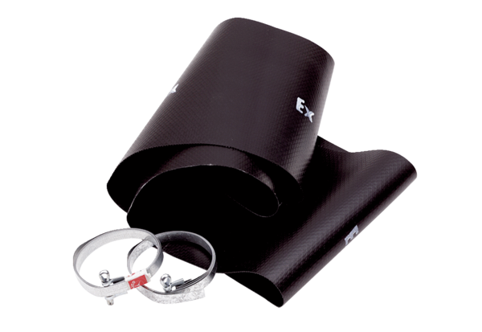Pružná manžeta EL 20 ExObsah dodávky: 1 kusSortiment: C
Typové číslo: 0092.0231Výrobce: MAICO

